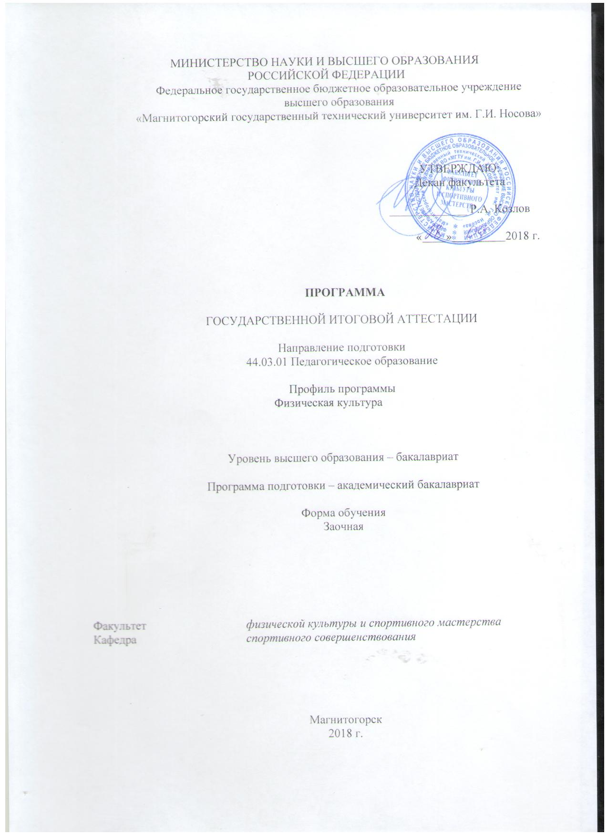

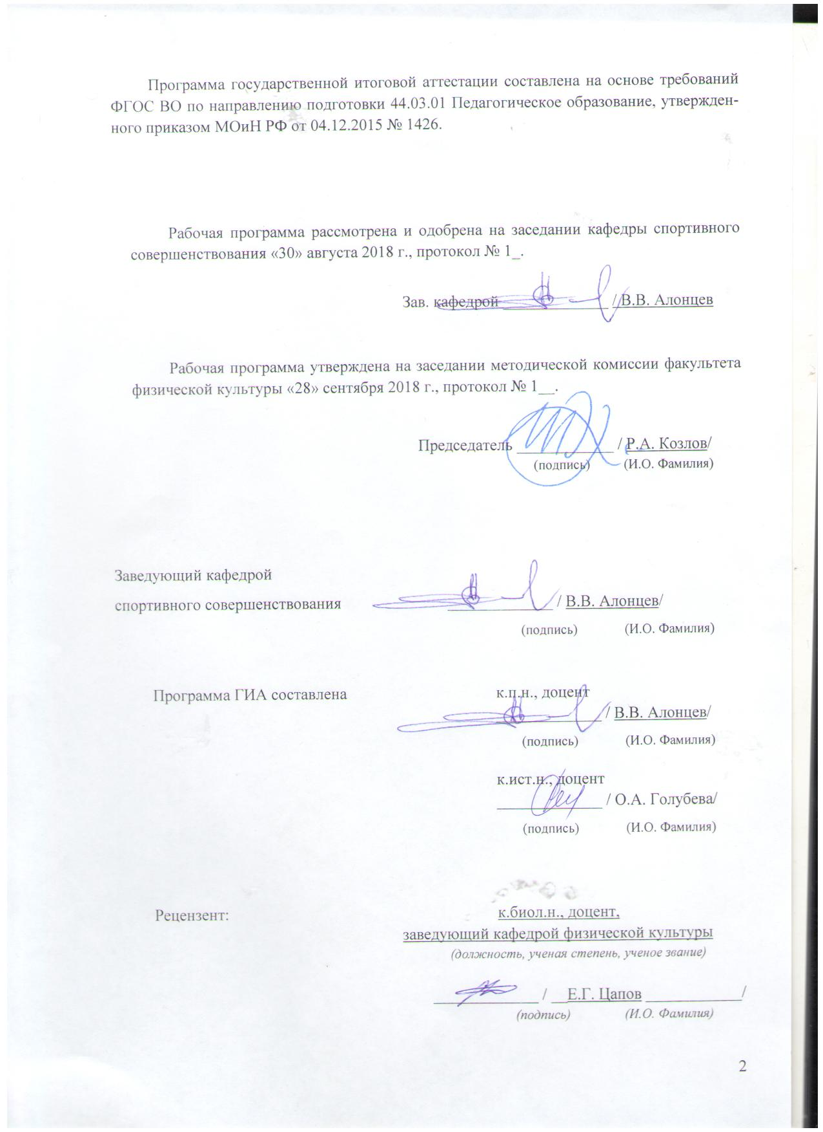

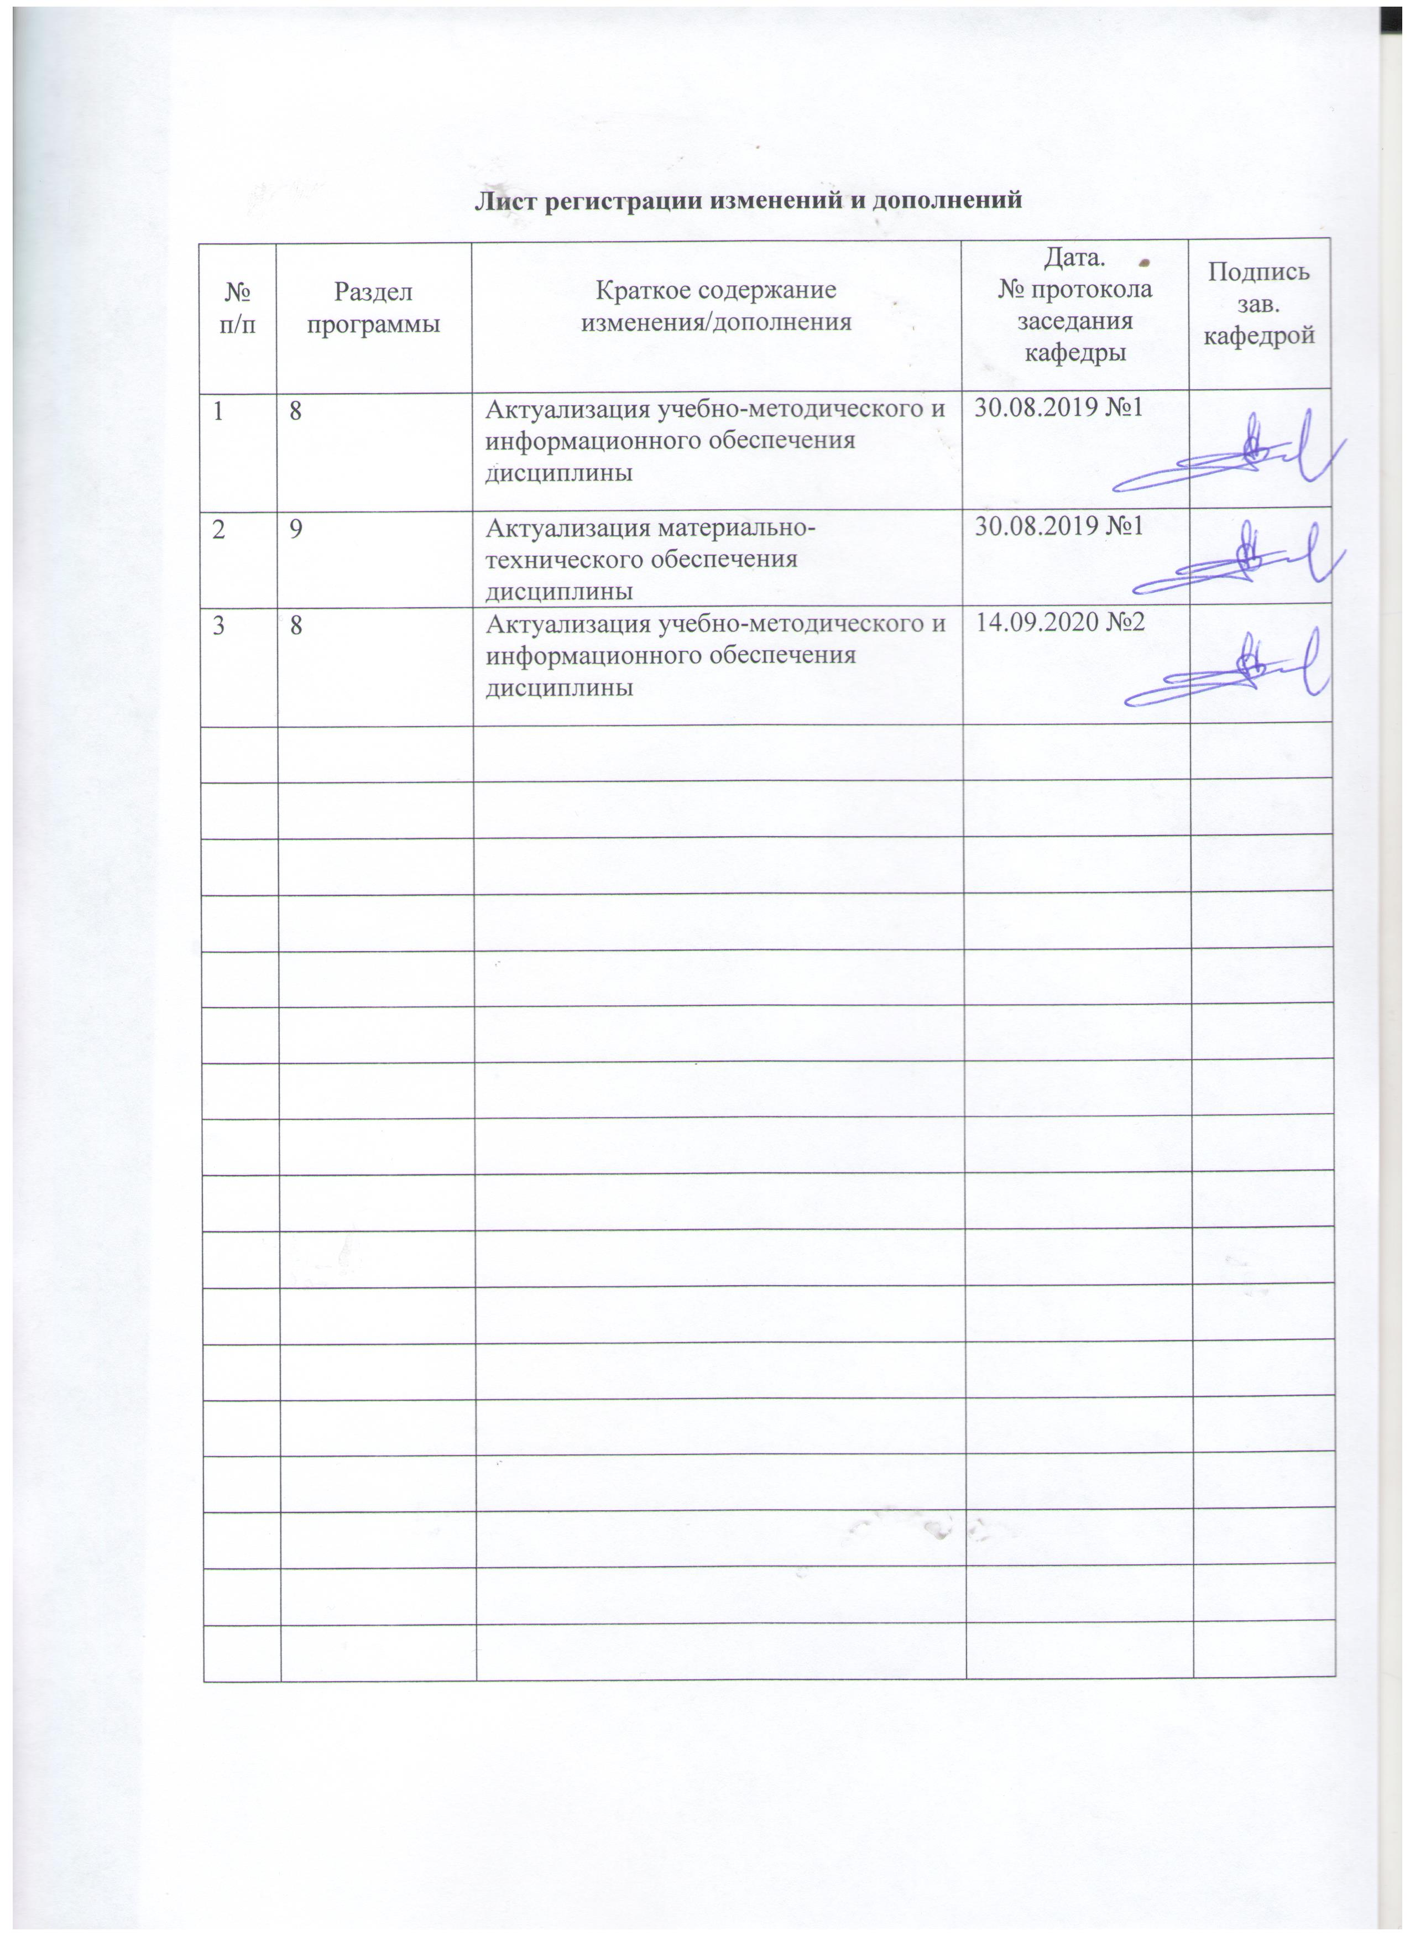

1. Общие положения
Государственная итоговая аттестация проводится государственными экзаменационными комиссиями в целях определения соответствия результатов освоения обучающимися образовательных программ соответствующим требованиям федерального государственного образовательного стандарта.
Бакалавр/ специалист по направлению подготовки/ специальности 44.03.01 Педагогическое образование должен быть подготовлен к решению профессиональных задач в соответствии с направленностью (профилем) образовательной программы Физическая культураи видам профессиональной деятельности:
– педагогическая
–исследовательская
В соответствии с видами и задачами профессиональной деятельности выпускник на государственной итоговой аттестации должен показать соответствующий уровень освоения следующих компетенций:
ОК-1 – способностью использовать основы философских и социогуманитарных знаний для формирования научного мировоззрения;
ОК-2 – способностью анализировать основные этапы и закономерности исторического развития для формирования патриотизма и гражданской позиции;
ОК-3 – способностью использовать естественнонаучные и математические знания для ориентирования в современном информационном пространстве;
ОК-4 – способностью к коммуникации в устной и письменной формах на русском и иностранном языках для решения задач межличностного и межкультурного взаимодействия;
ОК-5 – способностью работать в команде, толерантно воспринимать социальные, культурные и личностные различия;
ОК-6 – способностью к самоорганизации и самообразованию;
ОК-7 – способностью использовать базовые правовые знания в различных сферах деятельности;
ОК-8 – готовностью поддерживать уровень физической подготовки, обеспечивающий полноценную деятельность;
ОК-9 – способностью использовать приемы оказания первой помощи, методы защиты в условиях чрезвычайных ситуаций;
ОПК-1 – готовностью сознавать социальную значимость своей будущей профессии, обладать мотивацией к осуществлению профессиональной деятельности;
ОПК-2 – способностью осуществлять обучение, воспитание и развитие с учетом социальных, возрастных, психофизических и индивидуальных особенностей, в том числе особых образовательных потребностей обучающихся;
ОПК-3 – готовностью к психолого-педагогическому сопровождению учебно-воспитательного процесса;
ОПК-4 – готовностью к профессиональной деятельности в соответствии с нормативно-правовыми актами сферы образования;
ОПК-5 – владением основами профессиональной этики и речевой культуры;
ОПК-6 – готовностью к обеспечению охраны жизни и здоровья обучающихся;
ПК-1 – готовностью реализовывать образовательные программы по учебному предмету в соответствии с требованиями образовательных стандартов;
ПК-2 – способностью использовать современные методы и технологии обучения и диагностики;
ПК-3 –способностью решать задачи воспитания и духовно-нравственного развития обучающихся в учебной и внеучебной деятельности;
ПК-4 – способностью использовать возможности образовательной среды для достижения личностных, метапредметных и предметных результатов обучения и обеспечения качества учебно-воспитательного процесса средствами преподаваемого учебного предмета;
ПК-5 – способностью осуществлять педагогическое сопровождение социализации и профессионального самоопределения обучающихся;
ПК-6 – готовностью к взаимодействию с участниками образовательного процесса;
ПК-7 – готовностью к взаимодействию с участниками образовательного процесса;
ПК-11 – готовностью использовать систематизированные теоретические и практические знания для постановки и решения исследовательских задач в области образования;
ПК-12 – способностью руководить учебно-исследовательской деятельностью обучающихся.
На основании решения Ученого совета университета от __________(протокол № __) государственные аттестационные испытания по направлению подготовки/ специальности 44.03.01 Педагогическое образование проводятся в форме:
– государственного экзамена;
– защиты выпускной квалификационной работы.
К государственной итоговой аттестации допускается обучающийся, не имеющий академической задолженности и в полном объеме выполнивший учебный план или индивидуальный учебный план по данной образовательной программе.

2. Программа и порядок проведения государственного экзамена
Согласно учебному плану подготовка к сдаче и сдача государственного экзамена проводится в период с 29.05.2023 г. по 13.06.2023 г. Для проведения государственного экзамена составляется расписание экзамена и предэкзаменационных консультаций (консультирование обучающихся по вопросам, включенным в программу государственного экзамена).
Период проведения государственного экзамена указывается в соответствии с календарным учебным графиком на текущий учебный год.
Государственный экзамен проводится на открытых заседаниях государственной экзаменационной комиссии в специально подготовленных аудиториях, выведенных на время экзамена из расписания. Присутствие на государственном экзамене посторонних лиц допускается только с разрешения председателя ГЭК.
Обучающимся и лицам, привлекаемым к государственной итоговой аттестации, во время ее проведения запрещается иметь при себе и использовать средства оперативной и мобильной связи.
Государственный экзамен проводится в два этапа:
- на первом этапе проверяется сформированность общекультурных компетенций;
- на втором этапе проверяется сформированность общепрофессиональных и профессиональных компетенций в соответствии с учебным планом.
Подготовка к сдаче и сдача первого этапа государственного экзамена
Первый этап государственного экзамена проводится в форме компьютерного тестирования. Тест содержит вопросы и задания по проверке общекультурных компетенций соответствующего направления подготовки/ специальности. В заданиях используются следующие типы вопросов:
- выбор одного правильного ответа из заданного списка;
- восстановление соответствия.
Для подготовки к экзамену на образовательном портале за три недели до начала испытаний в блоке «Ваши курсы» становится доступным электронный курс «Демо-версия. Государственный экзамен (тестирование)». Доступ к демо-версии осуществляется по логину и паролю, которые используются обучающимися для организации доступа к информационным ресурсам и сервисам университета.
Первый этап государственного экзамена проводится в компьютерном классе в соответствии с утвержденным расписанием государственных аттестационных испытаний.
Блок заданий первого этапа государственного экзамена включает 13 тестовых вопросов. Продолжительность экзамена составляет 30 минут.
Результаты первого этапа государственного экзамена определяются оценками «зачтено» и «не зачтено» и объявляются сразу после приема экзамена.
Критерии оценки первого этапа государственного экзамена:
– на оценку «зачтено» – обучающийся должен показать, что обладает системой знаний и владеет определенными умениями, которые заключаются в способности к осуществлению комплексного поиска, анализа и интерпретации информации по определенной теме; установлению связей, интеграции, использованию материала из разных разделов и тем для решения поставленной задачи. Результат не менее 50% баллов за задания свидетельствует о достаточном уровне сформированности компетенций;
– на оценку «не зачтено» – обучающийся не обладает необходимой системой знаний и не владеет необходимыми практическими умениями, не способен понимать и интерпретировать освоенную информацию. Результат менее 50% баллов за задания свидетельствует о недостаточном уровне сформированности компетенций.
Подготовка к сдаче и сдача второго этапа государственного экзамена
Ко второму этапу государственного экзамена допускается обучающийся, получивший оценку «зачтено» на первом этапе.
Второй этап государственного экзамена проводится в устной форме.
Второй этап государственного экзамена включает 2 теоретических вопроса и 1 практическое задание. Продолжительность экзамена составляет 40 минут на подготовку и не менее 15 минут на ответ для каждого экзаменуемого.

После устного ответа на вопросы экзаменационного билета экзаменуемому могут быть предложены дополнительные вопросы в пределах учебного материала, вынесенного на государственный экзамен.
Результаты второго этапа государственного экзамена определяются оценками: «отлично», «хорошо», «удовлетворительно», «неудовлетворительно» и объявляются в день приема экзамена.
Критерии оценки второго этапа государственного экзамена:
– на оценку «отлично» (5 баллов) – обучающийся должен показать высокий уровень сформированности компетенций, т.е. показать способность обобщать и оценивать информацию, полученную на основе исследования нестандартной ситуации; использовать сведения из различных источников; выносить оценки и критические суждения, основанные на прочных знаниях;
– на оценку «хорошо» (4 балла) – обучающийся должен показать продвинутый уровень сформированности компетенций, т.е. продемонстрировать глубокие прочные знания и развитые практические умения и навыки, умение сравнивать, оценивать и выбирать методы решения заданий, работать целенаправленно, используя связанные между собой формы представления информации;
– на оценку «удовлетворительно» (3 балла) – обучающийся должен показать базовый уровень сформированности компетенций, т.е. показать знания на уровне воспроизведения и объяснения информации, профессиональные, интеллектуальные навыки решения стандартных задач.
–на оценку «неудовлетворительно» (2 балла) – обучающийся не обладает необходимой системой знаний, допускает существенные ошибки, не может показать интеллектуальные навыки решения простых задач.
– на оценку «неудовлетворительно» (1 балл) – обучающийся не может показать знания на уровне воспроизведения и объяснения информации, не может показать интеллектуальные навыки решения простых задач.
Результаты второго этапа государственного экзамена объявляются в день его проведения (если экзамен проводится в устной форме).
Обучающийся, успешно сдавший государственный экзамен, допускается к выполнению и защите выпускной квалификационной работе.

2.1 Содержание государственного экзамена

2.1.1 Перечень тем, проверяемых на первом этапе государственного экзамена
- Философия, ее место в культуре
- Исторические типы философии
- Проблема идеального. Сознание как форма психического отражения
- Особенности человеческого бытия
- Общество как развивающаяся система. Культура и цивилизация
- История в системе гуманитарных наук
- Цивилизации Древнего мира
- Эпоха средневековья
- Новое время XVI-XVIII вв.
- Модернизация и становление индустриального общества во второй половине XVIII – начале XX вв.
- Россия и мир в ХХ – начале XXI в.
- Новое время и эпоха модернизации
- Спрос, предложение, рыночное равновесие, эластичность
- Основы теории производства: издержки производства, выручка, прибыль
- Основные макроэкономические показатели
- Макроэкономическая нестабильность: безработица, инфляция
- Предприятие и фирма. Экономическая природа и целевая функция фирмы
- Конституционное право
- Гражданское право
- Трудовое право
- Семейное право
- Уголовное право
- Я и моё окружение (на иностранном языке)
- Я и моя учеба (на иностранном языке)
- Я и мир вокруг меня (на иностранном языке)
- Я и моя будущая профессия (на иностранном языке)
- Страна изучаемого языка (на иностранном языке)
- Формы существования языка
- Функциональные стили литературного языка
- Проблема межкультурного взаимодействия
- Речевое взаимодействие
- Деловая коммуникация
- Основные понятия культурологии
- Христианский тип культуры как взаимодействие конфессий
- Исламский тип культуры в духовно-историческом контексте взаимодействия
- Теоретико-методологические основы командообразования и саморазвития
- Личностные характеристики членов команды
- Организационно-процессуальные аспекты командной работы
- Технология создания команды
- Саморазвитие как условие повышения эффективности личности
- Диагностика и самодиагностика организма при регулярных занятиях физической культурой и спортом
- Техническая подготовка и обучение двигательным действиям
- Методики воспитания физических качеств.
- Виды спорта
- Классификация чрезвычайных ситуаций. Система чрезвычайных ситуаций
- Методы защиты в условиях чрезвычайных ситуаций

2.1.2 Перечень теоретических вопросов, выносимых на второй этап государственного экзамена
- Анализ урока физической культуры в школе и метод педагогического наблюдения.
- Методы контроля физического состояния обучающихся на занятиях по физической культуре (метод хронометрирования, метод пульсометрии).
- Критерии оценок и виды учета успеваемости учащихся на уроках физической культуры.
- Подвижные игры в физическом воспитании школьников.
- Подвижные игры в физическом воспитании дошкольников.
- Круговая тренировка в структуре урока физической культуры в школе.
- Организация и методика проведения занятий по лыжной подготовке в общеобразовательной школе.
- Внеклассные формы физического воспитания детей школьного возраста.
- Методика развития физических качеств у детей дошкольного возраста (возраст на выбор обучающегося).
- Методика развития физических качеств у детей школьного возраста (возраст на выбор обучающегося).
- Методы физического воспитания (методы строго регламентированного упражнения, игровой метод, соревновательный метод, общепедагогические методы)
- Общепедагогические принципы в физическом воспитании (сознательность, активность, наглядность и т.д.)
- Специфические принципы физического воспитания (чередование нагрузок и отдыха, принципы постепенного наращивания развивающее-тренирующих воздействий и т.д.);
- Двигательные умения и навыки как предмет обучения в физическом воспитании.
- Сила и основы методики ее воспитания.
- Скоростные способности и основы методики их воспитания.
- Выносливость и основы методики ее воспитания.
- Гибкость и основы методики ее воспитания.
- Двигательно-координационные способности и основы их воспитания.
- Планирование в физическом воспитании.
- Педагогический контроль и учет в физическом воспитании.
- Физическое воспитание детей раннего и дошкольного возраста.
- Физическое воспитание детей школьного возраста.
- Средства физического воспитания детей школьного возраста.
- Физическое воспитание детей с ослабленным здоровьем.
- Формы организации физического воспитания школьников.
- Урок - основная форма организации занятий физическими упражнениями и его построение.
- Профессионально-педагогическая деятельность учителя физической культуры.
- Физическое воспитание студенческой молодежи (значение и задачи, возрастные особенности, формы организации).
- Физическое воспитание в основной период трудовой деятельности.
- Профессионально-прикладная физическая подготовка.
- ВСФК «ГТО» в системе образования.
- Основы построения процесса спортивной подготовки.
- Комплексный контроль и учет в подготовке спортсмена.
- Спортивный отбор в процессе многолетней подготовки.
- Теоретико-методические основы оздоровительной физической культуры.
- Состояния соревновательной готовности спортсмена.
- Психологическая подготовка к стартам.
- Механизмы возникновения предстартового возбуждения, апатии, «боевой готовности».
- Влияние стресса на успешность спортсменов.
- Симптомы дистресса у спортсменов.
- Нервно-психическое напряжение и его признаки.
- Стадии развития утомления.
- Понятие «мотивация» в психологии спорта.
- Влияние предсоревновательного психического состояния спортсмена
- Психогигиена спорта
- Агрессивность спортсменов.
- Значение физических упражнений для функционирования организма человека.
- Физиологическая классификация физических упражнений
- Физиологическая классификация спортивных упражнений
- Физиологические основы мышечной силы
- Физиологические основы скоростно-силовых качеств
- Аэробные возможности организма и выносливость
- Кислородтранспортная система и выносливость
- Мышечный аппарат и выносливость
- Мышечный аппарат и выносливость
- Физиологическая основа двигательных навыков
- Двигательная память
- Автоматизация движений
- Физиологическо обоснование принципов обучения спортивной технике
- Физические и физиологические механизмы в условиях повышения температуры и влажности воздуха
- Спортивная деятельность в условиях пониженной температуры воздуха (холода)
- Спортивная работоспособность в условиях среднегорья
- Физиологические особенности спортивной тренировки женщин
- Физиологические особенности спортивной тренировки детей школьного возраста
- Общие физиологические закономерности занятий физической культурой и спортом
- Утомление, его физиологическое значение.
- Восстановительные процессы в организме спортсмена.
- Переутомление, предупреждение переутомления.
- Механизм адаптации пищеварительной системы к действию физических нагрузок.
- Обмен веществ в организме спортсмена.
- Реакции выделительной системы организма на физическую нагрузку.
- Возрастные особенности развития организма, связи с занятиями спортом.
- Роль биоритмов в жизнедеятельности спортсмена.
- Роль системы крови при физических упражнениях.
- Регуляция сердечно - сосудистой и дыхательной систем при мышечной деятельности.
- П. Ф.Лесгафт и его вклад в разработку отечественной системы физического образования (воспитания).
- Организация физкультурно-оздоровительной и спортивно-массовой деятельности в университете
- Олимпийские игры: история и современность
- Формы организации физического воспитания в дошкольных образовательных учреждениях

2.1.3 Перечень практических заданий, выносимых на второй этап государственного экзамена
- Волейбол. Обучение технике игры. Прием и передача мяча двумя руками сверху.
- Волейбол. Обучение технике игры. Прием и передача мяча двумя руками снизу.
- Волейбол. Техника выполнения нижней прямой подачи.
- Волейбол. Техника выполнения верхней прямой подачи.
- Волейбол. Стойки и перемещения волейболиста.
- Волейбол. Техника выполнения нападающего удара.
- Волейбол. Техника выполнения блокирования мяча. Виды блокирования.
- Настольный теннис. Техника выполнения подрезки слева.
- Настольный теннис. Техника выполнения подрезки справа.
- Настольный теннис. Техника выполнения подач.
- Настольный теннис. Техника выполнения наката справа.
- Настольный теннис. Техника выполнения наката слева.
- Плавание. Обучение техники плавания способом «брасс на груди».
- Плавание. Обучение техники плавания способом «кроль на груди».
- Плавание. Обучение техники плавания способом «кроль на спине».
- Плавание. Обучение техники плавания способом «баттерфляй».
- Плавание. Обучение техники плавания способом «баттерфляй».
- Плавание. Техника выполнения поворота
- Баскетбол. Техника выполнения остановки двумя шагами с ловлей мяча.
- Баскетбол. Техника выполнения ведения мяча правой рукой.
- Баскетбол. Техника выполнения ведения мяча левой рукой.
- Баскетбол. Техника выполнения передачи двумя руками от груди.
- Баскетбол. Техника выполнения броска с места.
- Баскетбол. Техника выполнения броска в прыжке.
- Баскетбол. Техника выполнения броска после ведения.
- Гимнастика. Техника выполнения «стойки на лопатках».
- Гимнастика. Техника выполнения кувырка вперед в группировки.
- Гимнастика. Техника выполнения кувырка назад в группировке.
- Гимнастика. Строевые упражнения. Перестроение из одной шеренги в две, три.
- Гимнастика. Техника выполнения опорного прыжка «ноги врозь через козла/коня в ширину».
- Гимнастика. Техника выполнения упражнения «из виса переворотом в упор»
- Лыжные гонки. Техника выполнения подъема в гору «лесенкой».
- Лыжные гонки. Техника выполнения «попеременного двухшажного хода».
- Лыжные гонки. Техника выполнения одновременного бесшажного хода.
- Лыжные гонки. Техника выполнения одновременного одношажного хода.
- Легкая атлетика. Техника обучения низкому старту.
- Легкая атлетика. Техника выполнения метания гранаты.
- Виды подач и техника их выполнения в бадминтоне
- Техника выполнения удара сверху открытой стороной ракетки в бадминтоне.
- Техника выполнения удара сверху закрытой стороной ракетки в бадминтоне
- Техника выполнения удара сбоку в бадминтоне.
- Техника выполнения фронтальных ударов в бадминтоне

2.1.4 Учебно-методическое обеспечение

- Профессионально-прикладная физическая подготовка : учебное пособие для вузов / С. М. Воронин [и др.] ; под редакцией Н. А. Воронова. — 2-е изд., испр. и доп. — Москва : Издательство Юрайт, 2020. — 140 с. — (Высшее образование). — ISBN 978-5-534-12268-8. — Текст : электронный // ЭБС Юрайт [сайт]. — URL: https://urait.ru/bcode/457206
- Письменский, И. А. Теория и методика избранного вида спорта. Спортивная борьба : учебник для вузов / И. А. Письменский. — Москва : Издательство Юрайт, 2020. — 264 с. — (Высшее образование). — ISBN 978-5-534-05910-6. — Текст : электронный // ЭБС Юрайт [сайт]. — URL: https://urait.ru/bcode/454804
Теория и методика избранного вида спорта : учебное пособие для вузов / Т. А. Завьялова [и др.] ; под редакцией С. Е. Шивринской. — 2-е изд., испр. и доп. — Москва : Издательство Юрайт, 2020. — 189 с. — (Высшее образование). — ISBN 978-5-534-07551-9. — Текст : электронный // ЭБС Юрайт [сайт]. — URL: https://urait.ru/bcode/454001

б) Дополнительная литература:
Зациорский В.М., Физические качества спортсмена: основы теории и методики воспитания / Зациорский В.М. - 5-е изд. стереотип. - М. : Спорт, 2020. - 200 с. - ISBN 978-5-906132-49-9 - Текст : электронный // ЭБС "Консультант студента" : [сайт]. - URL:https://www.studentlibrary.ru/book/ISBN9785906132499.html Режим доступа : по подписке.
Шалаев О.С., Подвижные игры : учебное пособие / Шалаев О.С., Мишенькина В.Ф., Эртман Ю.Н., Ковыршина Е.Ю. - Омск : СибГУФК, 2019. - 158 с. - ISBN 978-5-91930-122-6 - Текст : электронный // ЭБС "Консультант студента" : [сайт]. - URL : https://www.studentlibrary.ru/book/ISBN9785919301226.html - Режим доступа : по подписке.
Никитушкина Н.Н., Организация методической работы в спортивной школе : Учебно-методическое пособие. / Никитушкина Н. Н. - М. : Спорт, 2019. - 320 с. - ISBN 978-5-9500181-8-3 - Текст : электронный // ЭБС "Консультант студента" : [сайт]. - URL : https://www.studentlibrary.ru/book/ISBN9785950018183.html Режим доступа : по подписке.
Коджаспиров Ю. Г., Секреты успеха уроков физкультуры учебно-методическое пособие / Ю.Г. Коджаспиров - М. : Спорт, 2018. - 192 с. - ISBN 978-5-9500178-2-7 - Текст : электронный // ЭБС "Консультант студента" : [сайт]. - URL : https://www.studentlibrary.ru/book/ISBN9785950017827.html - Режим доступа : по подписке.
Горбань И.Г., Основные требования к организации мест занятий физической культурой : учебное пособие / Горбань И.Г. - Оренбург: ОГУ, 2017. - ISBN 978-5-7410-1879-8 - Текст : электронный // ЭБС "Консультант студента" : [сайт]. - URL : https://www.studentlibrary.ru/book/ISBN9785741018798.html - Режим доступа : по подписке.
Поляев Б.А., Порядок организации оказания медицинской помощи занимающимся физической культурой и спортом / предисл. Б.А. Поляев - М. : Спорт, 2017. - 108 с. - ISBN 978-5-906839-77-0 - Текст : электронный // ЭБС "Консультант студента" : [сайт]. - URL : https://www.studentlibrary.ru/book/ISBN9785906839770.html - Режим доступа : по подписке.
Иванков, Ч. Т. Технология физического воспитания в высших учебных заведениях / Ч. Т. Иванков, С. А. Литвинов. — 2-е изд. — Москва : Издательство Юрайт, 2020. — 103 с. — (Высшее образование). — ISBN 978-5-534-11441-6. — Текст : электронный // ЭБС Юрайт [сайт]. — URL: https://urait.ru/bcode/456948
Психологическое сопровождение детско-юношеского спорта : учебное пособие для вузов / В. А. Родионов [и др.] ; под общей редакцией В. А. Родионова. — 2-е изд. — Москва : Издательство Юрайт, 2020. — 211 с. — (Высшее образование). — ISBN 978-5-534-11432-4. — Текст : электронный // ЭБС Юрайт [сайт]. — URL:https://urait.ru/bcode/455159 (
Литвинов, С. А. Методика обучения физической культуре. Календарно-тематическое планирование : учебное пособие для вузов / С. А. Литвинов. — 2-е изд. — Москва : Издательство Юрайт, 2020. — 413 с. — (Высшее образование). — ISBN 978-5-534-11125-5. — Текст : электронный // ЭБС Юрайт [сайт]. — URL: https://urait.ru/bcode/455860
Алхасов, Д. С. Организация и проведение внеурочной деятельности по физической культуре : учебник для вузов / Д. С. Алхасов, А. К. Пономарев. — Москва : Издательство Юрайт, 2020. — 176 с. — (Высшее образование). — ISBN 978-5-534-11092-0. — Текст : электронный // ЭБС Юрайт [сайт]. — URL: https://urait.ru/bcode/456710
Алхасов, Д. С. Методика обучения физической культуре в начальной школе в 2 ч. Часть 2 : учебное пособие для вузов / Д. С. Алхасов. — Москва : Издательство Юрайт, 2020. — 441 с. — (Высшее образование). — ISBN 978-5-534-06125-3. — Текст : электронный // ЭБС Юрайт [сайт]. — URL: https://urait.ru/bcode/453952
Алхасов, Д. С. Методика обучения физической культуре в начальной школе в 2 ч. Часть 1 : учебное пособие для вузов / Д. С. Алхасов. — Москва : Издательство Юрайт, 2020. — 256 с. — (Высшее образование). — ISBN 978-5-534-06116-1. — Текст : электронный // ЭБС Юрайт [сайт]. — URL: https://urait.ru/bcode/453927
Виленская, Т. Е. Оздоровительные технологии физического воспитания детей младшего школьного возраста : учебное пособие / Т. Е. Виленская. — 2-е изд., испр. и доп. — Москва : Издательство Юрайт, 2020. — 285 с. — (Высшее образование). — ISBN 978-5-534-08305-7. — Текст : электронный // ЭБС Юрайт [сайт]. — URL:https://urait.ru/bcode/453727
Бурухин, С. Ф. Методика обучения физической культуре. гимнастика : учебное пособие для вузов / С. Ф. Бурухин. — 3-е изд., испр. и доп. — Москва : Издательство Юрайт, 2020. — 173 с. — (Высшее образование). — ISBN 978-5-534-06290-8. — Текст : электронный // ЭБС Юрайт [сайт]. — URL: https://urait.ru/bcode/452807
Германов, Г. Н. Физическая культура в школе. Легкая атлетика : учебное пособие для вузов / Г. Н. Германов, В. Г. Никитушкин, Е. Г. Цуканова. — Москва : Издательство Юрайт, 2020. — 461 с. — (Высшее образование). — ISBN 978-5-534-04548-2. — Текст : электронный // ЭБС Юрайт [сайт]. — URL: https://urait.ru/bcode/454033
Никитушкин, В. Г. Легкая атлетика в начальной школе : учебное пособие для вузов / В. Г. Никитушкин, Е. Г. Цуканова. — Москва : Издательство Юрайт, 2020. — 205 с. — (Высшее образование). — ISBN 978-5-534-05786-7. — Текст : электронный // ЭБС Юрайт [сайт]. — URL: https://urait.ru/bcode/454058
Готовцев, Е. В. Национальные виды спорта и игры. Лапта : учебное пособие для вузов / Е. В. Готовцев, Г. Н. Германов, И. В. Машошина. — 2-е изд., перераб. и доп. — Москва : Издательство Юрайт, 2020. — 402 с. — (Высшее образование). — ISBN 978-5-534-06425-4. — Текст : электронный // ЭБС Юрайт [сайт]. — URL: https://urait.ru/bcode/454107
Германов, Г. Н. Легкая атлетика в основной и средней (полной) школе : учебное пособие для вузов / Г. Н. Германов. — Москва : Издательство Юрайт, 2020. — 258 с. — (Высшее образование). — ISBN 978-5-534-05787-4. — Текст : электронный // ЭБС Юрайт [сайт]. — URL: https://urait.ru/bcode/454060

3. Порядок подготовки и защиты выпускной квалификационной работы
Выполнение и защита выпускной квалификационной работы является одной из форм государственной итоговой аттестации.
При выполнении выпускной квалификационной работы, обучающиеся должны показать свои знания, умения и навыки самостоятельно решать на современном уровне задачи своей профессиональной деятельности, профессионально излагать специальную информацию, научно аргументировать и защищать свою точку зрения.
Обучающий, выполняющий выпускную квалификационную работу должен показать свою способность и умение:
– определять и формулировать проблему исследования с учетом ее актуальности;
– ставить цели исследования и определять задачи, необходимые для их достижения;
– анализировать и обобщать теоретический и эмпирический материал по теме исследования, выявлять противоречия, делать выводы;
– применять теоретические знания при решении практических задач;
– делать заключение по теме исследования, обозначать перспективы дальнейшего изучения исследуемого вопроса;
– оформлять работу в соответствии с установленными требованиями;

3.1 Подготовительный этап выполнения выпускной квалификационной работы

3.1.1 Выбор темы выпускной квалификационной работы
Обучающийся самостоятельно выбирает тему из рекомендуемого перечня тем ВКР, представленного в приложении 1. Обучающийся (несколько обучающихся, выполняющих ВКР совместно), по письменному заявлению, имеет право предложить свою тему для выпускной квалификационной работы, в случае ее обоснованности и целесообразности ее разработки для практического применения в соответствующей области профессиональной деятельности или на конкретном объекте профессиональной деятельности. Утверждение тем ВКР и назначение руководителя утверждается приказом по университету.

3.1.2 Функции руководителя выпускной квалификационной работы
Для подготовки выпускной квалификационной работы обучающемуся назначается руководитель и, при необходимости, консультанты.
Руководитель ВКР помогает обучающемуся сформулировать объект, предмет исследования, выявить его актуальность, научную новизну, разработать план исследования; в процессе работы проводит систематические консультации.
Подготовка ВКР обучающимся и отчет перед руководителем реализуется согласно календарному графику работы. Календарный график работы обучающегося составляется на весь период выполнения ВКР с указанием очередности выполнения отдельных этапов и сроков отчетности по выполнению работы перед руководителем.

3.2 Требования к выпускной квалификационной работе
При подготовке выпускной квалификационной работы обучающийся руководствуется следующим
      - Методические указания по выполнению, оформлению и защите выпускных квалификационных работ для обучающихся направления подготовки 44.03.01 «Педагогическое образование» (профиль – физическая культура) сост. Голубева О.А., Светус О.В., 2017. – 24 с.
      - локальным нормативным актом университета СМК-О-СМГТУ-36-20 от 04.06.2020 Выпускная квалификационная работа: структура, содержание, общие правила выполнения и оформления

3.3 Порядок защиты выпускной квалификационной работы
Законченная выпускная квалификационная работа должна пройти процедуру нормоконтроля, включая проверку на объем заимствований, а затем представлена руководителю для оформления письменного отзыва.
Выпускная квалификационная работа, подписанная заведующим кафедрой, имеющая отзыв руководителя работы, допускается к защите и передается в государственную экзаменационную комиссию не позднее, чем за 2 календарных дня до даты защиты, также работа размещается в электронно-библиотечной системе университета.
Объявление о защите выпускных работ вывешивается на кафедре за несколько дней до защиты.
Защита выпускной квалификационной работы проводится на заседании государственной экзаменационной комиссии и является публичной. Защита одной выпускной работы не должна превышать 30 минут.
Для сообщения обучающемуся предоставляется не более 10 минут. Сообщение по содержанию ВКР сопровождается необходимыми графическими материалами и/или презентацией с раздаточным материалом для членов ГЭК. В ГЭК могут быть представлены также другие материалы, характеризующие научную и практическую ценность выполненной ВКР – печатные статьи с участием выпускника по теме ВКР, документы, указывающие на практическое применение ВКР, макеты, образцы материалов, изделий и т.п.
В своем выступлении обучающийся должен отразить:
– содержание проблемы и актуальность исследования;
– цель и задачи исследования;
– объект и предмет исследования;
– методику своего исследования;
– полученные теоретические и практические результаты исследования;
– выводы и заключение.
В выступлении должны быть четко обозначены результаты, полученные в ходе исследования, отмечена теоретическая и практическая ценность полученных результатов.
По окончании выступления выпускнику задаются вопросы по теме его работы. Вопросы могут задавать все присутствующие. Все вопросы протоколируются.
Затем слово предоставляется научному руководителю, который дает характеристику работы. При отсутствии руководителя отзыв зачитывается одним из членов ГЭК.
После этого выступает рецензент или рецензия зачитывается одним из членов ГЭК.
Заслушав официальную рецензию своей работы, студент должен ответить на вопросы и замечания рецензента.
Затем председатель ГЭК просит присутствующих выступить по существу выпускной квалификационной работы. Выступления членов комиссии и присутствующих на защите (до 2-3 мин. на одного выступающего) в порядке свободной дискуссии и обмена мнениями не являются обязательным элементом процедуры, поэтому, в случае отсутствия желающих выступить, он может быть опущен.
После дискуссии по теме работы студент выступает с заключительным словом. Этика защиты предписывает при этом выразить благодарность руководителю и рецензенту за проделанную работу, а также членам ГЭК и всем присутствующим за внимание.

3.4 Критерии оценки выпускной квалификационной работы
Результаты защиты ВКР определяются оценками: «отлично», «хорошо», «удовлетворительно», «неудовлетворительно» и объявляются в день защиты.
Решение об оценке принимается на закрытом заседании ГЭК по окончании процедуры защиты всех работ, намеченных на данное заседание. Для оценки ВКР государственная экзаменационная комиссия руководствуется следующими критериями:
– актуальность темы;
– научно-практическое значением темы;
– качество выполнения работы, включая демонстрационные и презентационные материалы;
– содержательность доклада и ответов на вопросы;
– умение представлять работу на защите, уровень речевой культуры.
Оценка «отлично» (5 баллов) выставляется за глубокое раскрытие темы, полное выполнение поставленных задач, логично изложенное содержание, качественное оформление работы, соответствующее требованиям локальных актов, высокую содержательность доклада и демонстрационного материала, за развернутые и полные ответы на вопросы членов ГЭК;
Оценка «хорошо» (4 балла) выставляется за полное раскрытие темы, хорошо проработанное содержание без значительных противоречий, в оформлении работы имеются незначительные отклонения от требований, высокую содержательность доклада и демонстрационного материала, за небольшие неточности при ответах на вопросы членов ГЭК.
Оценка «удовлетворительно» (3 балла) выставляется за неполное раскрытие темы, выводов и предложений, носящих общий характер, в оформлении работы имеются незначительные отклонения от требовании, отсутствие наглядного представления работы и затруднения при ответах на вопросы членов ГЭК.
Оценка «неудовлетворительно» (2 балла) выставляется за частичное раскрытие темы, необоснованные выводы, за значительные отклонения от требований в оформлении и представлении работы, когда обучающийся допускает существенные ошибки при ответе на вопросы членов ГЭК.
Оценка «неудовлетворительно» (1 балл) выставляется за необоснованные выводы, за значительные отклонения от требований в оформлении и представлении работы, отсутствие наглядного представления работы, когда обучающийся не может ответить на вопросы членов ГЭК.
Оценки «отлично», «хорошо», «удовлетворительно» означают успешное прохождение государственного аттестационного испытания, что является основанием для выдачи обучающемуся документа о высшем образовании и о квалификации образца, установленного Министерством образования и науки Российской Федерации.

в)Методическиеуказания:
Представленывприложенияхрабочейпрограммы
г)ПрограммноеобеспечениеиИнтернет-ресурсы:

Программноеобеспечение
 | НаименованиеПО | №договора | Срокдействиялицензии
 | MSOffice2007Professional | №135от17.09.2007 | бессрочно
 | 7Zip | свободнораспространяемоеПО | бессрочно
 | MSWindows7Professional(дляклассов) | Д-1227-18от08.10.2018 | 11.10.2021
 | FARManager | свободнораспространяемоеПО | бессрочно
Профессиональныебазыданныхиинформационныесправочныесистемы
 | Названиекурса |  | Ссылка
 | ЭлектроннаябазапериодическихизданийEastViewInformationServices,ООО«ИВИС» |  | https://dlib.eastview.com/
 | Национальнаяинформационно-аналитическаясистема–Российскийиндекснаучногоцитирования(РИНЦ) |  | URL:https://elibrary.ru/project_risc.asp
 | ПоисковаясистемаАкадемияGoogle(GoogleScholar) |  | URL:https://scholar.google.ru/
 | Информационнаясистема-Единоеокнодоступакинформационнымресурсам |  | URL:http://window.edu.ru/
 | РоссийскаяГосударственнаябиблиотека.Каталоги |  | https://www.rsl.ru/ru/4readers/catalogues/
 | ЭлектронныересурсыбиблиотекиМГТУим.Г.И.Носова |  | http://magtu.ru:8085/marcweb2/Default.asp
 | УниверситетскаяинформационнаясистемаРОССИЯ |  | https://uisrussia.msu.ru

9. Материально-техническое обеспечение практики

Учебные аудитории для проведения практических занятий, групповых и индивидуальных консультаций, текущего контроля и промежуточной аттестации | Доска, мультимедийный проектор, экран
Помещения для самостоятельной работы обучающихся | Персональные компьютеры с пакетом MS Office, выходом в Интернет и с доступом в электронную информационно-образовательную среду университета
Помещение для хранения и профилактического обслуживания учебного оборудования | Шкафы для хранения учебно-методической документации, учебного оборудования и учебно-наглядных пособий.

Приложение 1

Примерный перечень тем выпускных квалификационных работ

1. Обучение дошкольников техническим приемам настольного тенниса с помощью подвижных игр
2. Методика развития гибкости девочек 5-6 лет, занимающихся художественной гимнастикой в системе дополнительного образования
3. Спортивно-оздоровительное плавание как средство физического воспитания детей 4-5 лет
4. Повышение двигательной активности у младших школьников средствами физической культуры
5. Методика развития координационных способностей у детей 6-7 лет, занимающихся художественной гимнастикой
6. Воспитание прыгучести у школьников 12-14 лет на уроках физической культуры
7. Развитие скоростно-силовых способностей у школьников 12-13 лет на уроках физической культуры
8. Развитие координационных способностей у детей среднего школьного возраста
9. Развитие выносливости у детей младшего школьного возраста, занимающихся танцами в системе дополнительного образования
10. Физическая подготовка у футболистов с помощью интервального метода тренировки
11. Развитие физических качеств у юных баскетболистов первого года обучения
12. Технико-тактические действия при игре в обороне в профессиональном хоккее
13. Развитие выносливости у школьников 12-14 лет на уроках физической культуры
14. Развитие скоростно-силовых качеств у младших юношей 11-13 лет, занимающихся боксом
15. Совершенствование технико-тактической подготовки футболистов 15 лет, занимающихся в спортивной школе
16. Развитие координационных способностей дзюдоистов 10-12 лет на начальном этапе обучения
17. Методика работы с большим количеством мячей в настольном теннисе на этапе начального обучения
18. Использование метода круговой тренировки для повышения функциональных способностей юношей 13-15 лет, занимающихся в школьной секции бокса
19. Совершенствование штрафного броска в баскетболе на примере женской команды ФГБОУ ВО «МГТУ им. Г.И. Носова»
20. Развитие физических качеств у мальчиков 5-7 лет, занимающихся спортивными бальными танцами
21. Развитие скоростных качеств у футболистов 10-12 лет
22. Применение комплекса восстановительных мероприятий для повышения скоростно-силовых способностей мальчиков 11-12 лет, занимающихся карате кёкусинкай
23. Методика развития скоростно-силовых способностей девушек-боксеров 15-16 лет
24. Развитие скоростно-силовых качеств у спортсменов-боксеров 14-15 лет

25. Подготовка студентов ВУЗа 1 и 2 курсов к сдаче нормативов комплекса «ГТО» методом круговой тренировки
26. Исследование физической и технической подготовленности сноубордистов на учебно-тренировочном этапе подготовки
27. Развитие гибкости у детей 6-7 лет, занимающихся спортивной акробатикой
28. Методика развития силовых способностей у квалифицированных боксеров 16-17 лет в подготовительном процессе
29. Развитие гибкости у студентов 1 курса университета, занимающихся в отделении «Гимнастика»
30. Подготовка студентов технического вуза к сдаче норм ВФСК «ГТО» средствами легкой атлетики
31. Совершенствование техники передачи мяча внутренней частью стопы в футболе у детей 10-12 лет
32. Социальная адаптация детей-сирот и воспитанников интерната с помощью настольного тенниса
33. Методика развития скоростных качеств хоккеистов 12-13 лет в предсоревновательный период
34. Акробатика как средство общей физической подготовки баскетболистов (на примере женской сборной команды университета)
35. Развитие выносливости у футболистов 14-15 лет
36. Совершенствование ударной техники у юношей 16-17 лет, занимающихся рукопашным боем
37. Повышение эффективности организации студенческого спорта (на примере мужской сборной команды университета по баскетболу)
38. Развитие скоростно-силовых качеств лыжников среднего школьного возраста
39. Атлетическая гимнастика как средство физической подготовки студентов университета
40. Пропаганда ценностей физической культуры и спорта через организацию и проведение соревнований по дзюдо
41. Развитие силовой выносливости у школьников 13-14 лет
42. Совершенствование техники прыжка в длину у девушек 13-15 лет
43. Техническая подготовка прыгунов в высоту 13-15 лет

